Мастер класс для педагогов по использованию инновационных технологий.
«Современные нетрадиционные техники рисования»
Цель:
Познакомить педагогов с использованием современных нетрадиционных техник рисования на занятиях по изобразительной деятельности для детей дошкольного возраста.
Задачи:
- Познакомить с разными техниками рисования; научить сочетать на практике несколько нетрадиционных методов в рисовании.
- Развивать интерес различным нетрадиционным способам изображения предметов на бумаге; повысить уровень мастерства педагогов.
- Способствовать развитию интереса к художественно-эстетической деятельности.
Ожидаемые результаты: применение коллегами в своей педагогической деятельности опыта работы по применению инновационных технологий и форм работы с дошкольниками.
Методы и приёмы: репродуктивный, практический.
Оборудование: столы, стулья для педагогов, влажные салфетки, коробочка для использованных салфеток, материал для практической деятельности – гуашь разного цвета, альбомные листы бумаги, картон, кисти для рисования, ватные палочки, ёмкости для использованных материалов, пена для бритья, клей ПВА, мелкий природный материал, бусины, объёмные глазки.
Предварительная работа: обработка специальной литературы по данной теме. Подготовка оборудования, создание компьютерной презентации.
Вступительное слово:
В настоящее время педагогические коллективы интенсивно внедряют в работу инновационные технологии. Инновационные технологии – это педагогические технологии нового поколения.
- целью реализации инновационных технологий является не накопление знаний, умений, навыков, а умение применить полученные знания, умения, навыки в практической деятельности (то есть цель не знания, а умение использовать их для себя!!!).
- отличие инновационных технологий состоит в способе получения знаний в образовательном процессе – это деятельностный подход. Знания ребенок получает не в процессе заучивания теории, правил и т.д., а в процессе деятельности по достижению цели занятия, которая ему интересна. Он постигает знания в процессе осознанной необходимости постепенно, пошагово под руководством педагога.
- инновационные технологии создают условия для реализации деятельности детей по достижению ими знаний.
- инновационные технологии – это технологии личностно-ориентированные, т.е. направленные на личностное, т.е. индивидуальное развитие, ориентированное на личность каждого конкретного обучающегося. Другими словами, это педагогические технологии, создающие условия для обучения каждого отдельно взятого ребенка с учетом его личностных особенностей (устойчивость внимания, запоминания, скорости и прочности усвоения материала, способа восприятия учебной информации, состояния здоровья, темпа деятельности, способностей и задатков и т.д.).
- инновационные технологии учитывают и факт социализации детей в процессе обучения. Именно поэтому в их арсенале есть приемы и методы формирования коммуникативных навыков и навыков и умений работы в паре, группе, коллективе, команде.
Я углублённо работаю по творческой теме: «Развитие творческих способностей дошкольников, путём использования нетрадиционных материалов и техник.
Используя в работе современные здоровьесберегающие технологии, одним из направлений является инновационная технология - АРТТЕРАПИЯ.
Направления АРТТЕРАПИИ:
- изотерапия – использует (нетрадиционные техники рисования)
- музыкотерапия
- песочная терапия
- сказкотерапия
- цветотерапия
- глинотерапия, тестопластика
- куклотерапия
Преимущества АРТТЕРАПИИ:
- Активная жизненная позиция
- Преодоление страхов
- Средство сближения людей
- Свободное самовыражение и самопознание
- Положительные эмоции.

АРТТЕРАПИЯ предполагает использование следующих методик:
Свободное рисование (каждый рисует, что хочет). Рисунки выполняются индивидуально, а обсуждение происходит в группе. Тема или задается, или выбирается детьми самостоятельно. На рисование отводится 30 минут, затем рисунки вывешиваются, и начинается обсуждение. Сначала о рисунке высказываются члены группы, а затем сам автор.
Коммуникативное рисование. Группа разбивается на пары, у каждой пары свой лист бумаги, каждая пара совместно рисует на определенную тему, при этом, как правило, вербальные контакты исключаются, они общаются с помощью образов, линий, красок. После окончания процесса рисования происходит обсуждение процесса рисования. При этом обсуждаются не художественные достоинства созданного произведения, а те мысли, чувства по поводу процесса рисования, которые возникли у членов подгрупп, и их отношение к друг другу в процессе рисования.
Совместное рисование. Несколько человек (или вся группа) молча рисуют на одном листе (например, групп, ее развитие, настроение, атмосферу в группе и т.д.). по окончании рисования обсуждается участие каждого члена группы, характер его вклада и особенности взаимодействия с другими участниками в процессе рисования.
Дополнительное рисование. Рисунок посылается по кругу – один начинает рисовать, другой продолжает, что-то добавляя и т.д.
Считаю, что тема достаточно актуальна и востребована. Использование нетрадиционных техник и материалов – это своего рода, инновация в творческо-педагогическом процессе. Нетрадиционные техники позволяют развить у детей интерес, творчество, проявляя при этом выдумку, инициативу, провоцируя состояние вдохновения и творческого порыва.
Цель моей работы с детьми: «Воспитать счастливую, психологически здоровую, творческую личность».
Нетрадиционное рисование привлекает своей простотой и доступностью, раскрывает возможность использование хорошо знакомых предметов в качестве художественных материалов.
Изобразительная деятельность с применением нетрадиционных материалов и техник способствует развитию у ребёнка:
- Мелкой моторики рук и тактильного восприятия;
- Пространственной ориентировки на листе бумаги, глазомера и зрительного восприятия;
- Внимания и усидчивости;
- Изобразительных навыков и умений, наблюдательности, эстетического восприятия, эмоциональной отзывчивости.
- Учит детей свободно выражать свой замысел.
- Побуждает детей к творческим поискам и решениям.
- Учит детей работать с разнообразным материалом.
- Развивает чувство цветовосприятия, чувство фактурности и объёмности.

Разрешите, я вам расскажу немного о техниках рисования.
С детьми младшего дошкольного возраста рекомендуется использовать:
- рисование пальчиками;
- оттиск печатками из картофеля, моркови, пенопласта;
- рисование ладошками.
Детей среднего дошкольного возраста можно знакомить с более сложными техниками:
- тычок жесткой полусухой кистью.
- печать поролоном;
- печать пробками;
- восковые мелки + гуашь
- свеча + акварель;
- отпечатки листьев;
- рисунки из ладошки;
- рисование ватными палочками;
- волшебные веревочки;
В старшем дошкольном возрасте дети могут освоить еще более трудные методы и техники:
- рисование солью, песком, манкой;
- рисование мыльными пузырями;
- рисование мятой бумагой;
- кляксография с трубочкой;
- монотипия пейзажная;
- печать по трафарету;
- кляксография обычная;
- пластилинография
- граттаж.
Каждая из этих техник - это маленькая игра. Их использование позволяет детям чувствовать себя раскованнее, смелее, непосредственнее, развивает воображение, дает полную свободу для самовыражения.

Практическая часть.
Уважаемые педагоги!
Существует огромное количество различных способов рисования. Я хочу поделиться с вами еще с одним очень интересным способом, который узнала совсем недавно. Рисование пеной для бритья.
Недавно нашла в интернете статью о том, как в домашних условиях сделать объемные краски (эффект 3Д) и тут же испытала этот способ на деле.

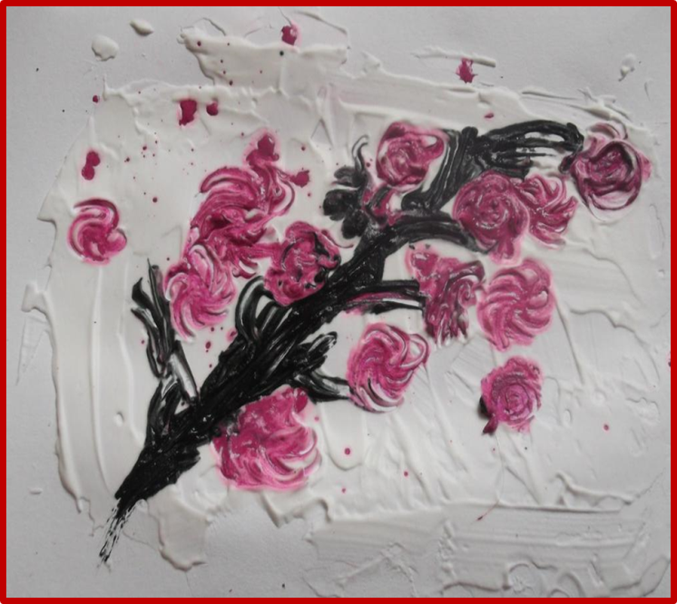
Рисование пенной.
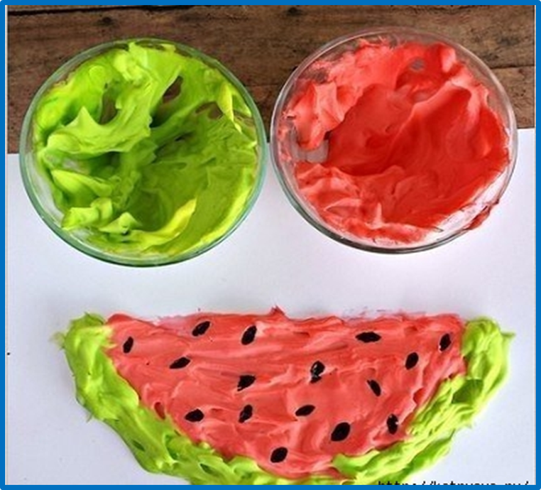

Итак, для приготовления объёмной краски нам потребуется:
- пена для бритья
- клей ПВА
- гуашь.
Как делать:
Для приготовления объемных красок потребуется смешать в равных пропорциях 1:1 клей ПВА с кремом для бритья, добавить краску. Учтите, что цвет краски после высыхания получится темнее, чем первоначальный цвет готовой смеси.
Тщательно перемешайте все ингредиенты. Объемная краска для рисования готова! Таким образом вы можете сделать несколько различных цветов и приступить к творчеству.
Как рисовать:
Рисовать объемными красками лучше на картоне или плотной бумаге. Нарисуйте карандашом эскиз рисунка. Возьмите широкую кисть и нанесите на бумагу толстый слой краски. Оставьте высыхать на ночь. В итоге у вас получается объемная картина.
Другой способ: разложите цветную массу по пакетам с замками, в каждом проделайте отверстие и рисуйте, выдавливая краску на бумагу.
Наносить краску удобно на плотную бумагу толстой кистью или ватными палочками. Такие краски сохнут 3 часа.

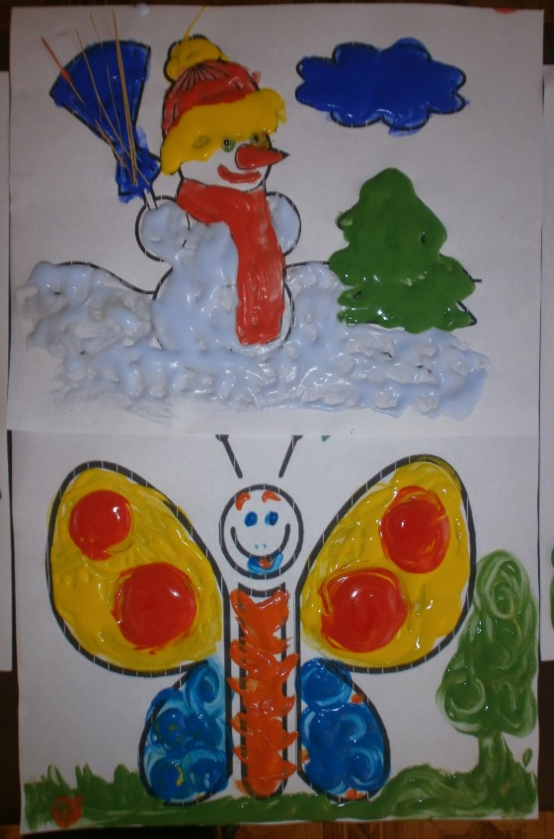
Готовые работы педагогов.

